|  |  |
| --- | --- |
|  | |
| **PROJEKT ORGANIZACJI RUCHU** | |
|  | |
| Projekt pn: Utworzenie pętli rowerowych oraz infrastruktury turystycznej na obszarze powiatu olkuskiego jako zintegrowanego produktu turystycznego. | |
|  | |
| Lokalizacja: | |
| **Rejon ul. Na Skarpie i ul. Łukasińskiego**  **miejscowość Olkusz, gmina Olkusz** | |
|  | |
| Organizacja nr 3 | |
| Projekt opracowali: Podpis: | |
| mgr inż. Szczepan Maślanka |  |
|  |  |
| do nagłówka  **e-mail: mm_08@interia.pl** | |
| KRAKÓW, 2022 | |

**OPIS TECHNICZNY**

**DO PROJEKTU TECHNICZNEGO STAŁEJ ORGANIZACJI RUCHU**

**SPIS TREŚCI:**

1. PODSTAWA OPRACOWANIA – MATERIAŁY WYJŚCIOWE DO PROJEKTOWANIA 3

2. ZAKRES OPRACOWANIA 3

3. CHARAKTERYSTYKA DRÓG 3

3.1. Charakterystyka DRÓG GMINNYCH 4

4. STAN ISTNIEJĄCY; PARAMETRY GEOMETRYCZNE DRÓG 4

5. PRZYJĘTE PARAMETRY TECHNICZNE I ZAŁOŻENIA PROJEKTOWE 4

6. STAN PROJEKTOWANY 4

7. ZASADY ROZMIESZCZANIA ZNAKÓW DROGOWYCH 4

8. TERMIN WPROWADZENIA STAŁEJ ORGANIZACJI RUCHU 6

**SPIS RYSUNKÓW:**

**RYSUNEK 1: RYSUNEK POGLĄDOWY - PRZEBIEG SZLAKU, PLAN ORIENTACYJNY**

1. PODSTAWA OPRACOWANIA – MATERIAŁY WYJŚCIOWE DO PROJEKTOWANIA

* Inwentaryzacja istniejącego w terenie oznakowania,
* Ustawa Prawo o ruchu drogowym z dnia 20 czerwca 1997 r. (Dz. U. 1997 nr 98 poz. 602 z późn. zm.),
* Rozporządzenie Ministra Infrastruktury z dnia 23 września 2003r. w sprawie szczegółowych warunków technicznych dla znaków i sygnałów drogowych oraz urządzeń bezpieczeństwa ruchu drogowego i warunków ich umieszczania na drogach [Dz.U. 2003 nr 220 poz. 2181](https://isap.sejm.gov.pl/isap.nsf/DocDetails.xsp?id=WDU20032202181) tekst jednolity Dz.U. 2019 poz. 2311.
* Rozporządzenie Ministra Infrastruktury z dnia 12 października 2021 r. zmieniającym rozporządzenie w sprawie szczegółowych warunków technicznych dla znaków i sygnałów drogowych oraz urządzeń  bezpieczeństwa ruchu drogowego i warunków ich umieszczania na drogach (Dz.U. 2021 poz. 2066).
* Mapy syt.

2. ZAKRES OPRACOWANIA

Zakres opracowania obejmuje uzupełnienie oznakowania drogowego w rejonie skrzyżowania drogi gminnej nr **120243 K** – ulica Na skarpie oraz drogi gminnej nr **120234 K**. – ulica Łukasińskiego Skrzyżowanie zlokalizowane jest w miejscowości Olkusz. Działanie związane jest z utworzeniem pętli rowerowych oraz infrastruktury turystycznej na obszarze powiatu olkuskiego jako zintegrowanego produktu turystycznego.

3. CHARAKTERYSTYKA DRÓG

3.1 Charakterystyka dróg gminnych

**Droga gminna 120243 K ul. Na Skarpie** jest to droga o niskiej intensywności ruchu samochodowego, o znikomym udziale ruchu ciężkiego. Jest to droga dojazdowa do posesji **Droga gminna 120234 K** ul. **Łukasińskiego** jest ulicą dojazdową do posesji Analizowany fragment drogi obejmuje okolice skrzyżowania tych 2 ulic oraz łuku drogi na ul. Na Skarpie. Na obu drogach dominuje ruch lokalny. Zauważalna przewaga pojazdów osobowych.

3.2. Charakterystyka dróg krzyżujących się

**Droga gminna 120243 K** obejmuje ulicę Na Skarpie. Droga łączy ze sobą ul. Świętokrzyską i ul. K.K. Wielkiego. Projekt obejmuje łuk drogi gminnej **120243 K** tj. ulicy Na skarpie oraz najbliższe skrzyżowanie ulic Na Skarpie i Łukasińskiego tj. drogi gminnej o nr 120234K. Szlak komunikacyjny ma charakter lokalny, który jest powiązany z dojazdem do pracy oraz korzystaniem z obiektów usługowych.

4. STAN ISTNIEJĄCY; PARAMETRY GEOMETRYCZNE DRÓG

Droga gminna nr 120234 K ul. Łukasińskiego

Droga na analizowanym odcinku posiada przekrój jedno jezdniowy. Szerokość jezdni ul. Łukasińskiego wynosi od 4,7 do 8,1 m. Jezdnia na niektórych fragmentach posiada chodnik dla pieszych o różnej szerokości. Miejscami droga posiada pobocze żwirowo-gruntowe oraz asfaltowe stanowiące miejsca do parkowania samochodów.

Droga gminna nr 120243k ul. Na skarpie

W przypadku drogi nr 120243K tj. ulicy Na skarpie droga na analizowanym odcinku posiada przekrój jedno jezdniowy. Szerokość jezdni od 4,9 do 5,2 m. Pobocze jest obustronne o zmiennych wymiarach. Posiada szerokość od 0,1 do 1,9 przy drodze zlokalizowane są gdzieniegdzie chodniki betonowe lub brukowane, zwłaszcza na szerszym odcinku jezdni. Drogi oznakowane są wyłącznie znakami pionowymi.

5. PRZYJĘTE PARAMETRY TECHNICZNE I ZAŁOŻENIA PROJEKTOWE

W niniejszym projekcie organizacji ruchu założono usunięcie znaku B 33/40 i w jego miejscu instalację znaku B 33/30, oraz usunięcie tabliczki pod znakowej "Piesi" i zamianę na umieszczoną w tym samym miejscu tabliczkę pod znakową "piesi i rowerzyści". Dodatkowo przy ul. Na skarpie po obu stronach skrzyżowania z ul. Łukasińskiego zakłada się instalację znaków B-33/30 po jednym na każdej stronie skrzyżowania. Pozostałe znaki drogowe pozostają bez zmian.

6. STAN PROJEKTOWANY

Zgodnie z powyższymi założeniami utrzymuje się że za wyjątkiem znaków przeznaczonych do zmiany dotychczasowe znaki drogowe występujące w obrębie analizowanego obszaru pozostają bez zmian.

7. ZASADY ROZMIESZCZANIA ZNAKÓW DROGOWYCH

Oznakowanie należy wykonać w sposób wskazany w opracowaniu (w miejscach wskazanych w załączniku graficznym), przy czym lokalizacja znaków winna spełniać wymagania przedstawione w Rozporządzeniu Ministra Infrastruktury z dnia 3 lipca 2003 r. w sprawie szczegółowych warunków technicznych dla znaków i sygnałów drogowych oraz urządzeń bezpieczeństwa ruchu drogowego i warunków ich umieszczania na drogach, oraz Rozporządzenie Ministra Infrastruktury z dnia 12 października 2021 r. zmieniające rozporządzenie w sprawie szczegółowych warunków technicznych dla znaków i sygnałów drogowych oraz urządzeń bezpieczeństwa ruchu drogowego i warunków ich umieszczania na drogach. w szczególności:

* znaki nie mogą zasłaniać innych znaków drogowych i informatorów,
* znaki nie mogą zasłaniać widoczności na drodze i skrzyżowaniu,
* należy zachować odległość pomiędzy znakami oraz pomiędzy znakami a jezdnią (ewentualnie innymi elementami drogi) przewidziane w wyżej wymienionym rozporządzeniu,
* wysokość umieszczenia znaku powinna być dostosowana do rodzaju drogi oraz konkretnego miejsca na drodze,
* lica znaków wykonać z folii o typie odblaskowości zgodnej z wymaganiami minimalnymi zawartymi w wyżej wymienionym rozporządzeniu,
* kolorystyka znaków powinna odpowiadać przepisom rozporządzenia Ministra Infrastruktury z dnia 3 lipca 2003r, oraz Rozporządzenie Ministra Infrastruktury z dnia 12 października 2021 r. zmieniające rozporządzenie w sprawie szczegółowych warunków technicznych dla znaków i sygnałów drogowych oraz urządzeń bezpieczeństwa ruchu drogowego i warunków ich umieszczania na drogach.

Plan rozmieszczenia znaków Organizacji Ruchu

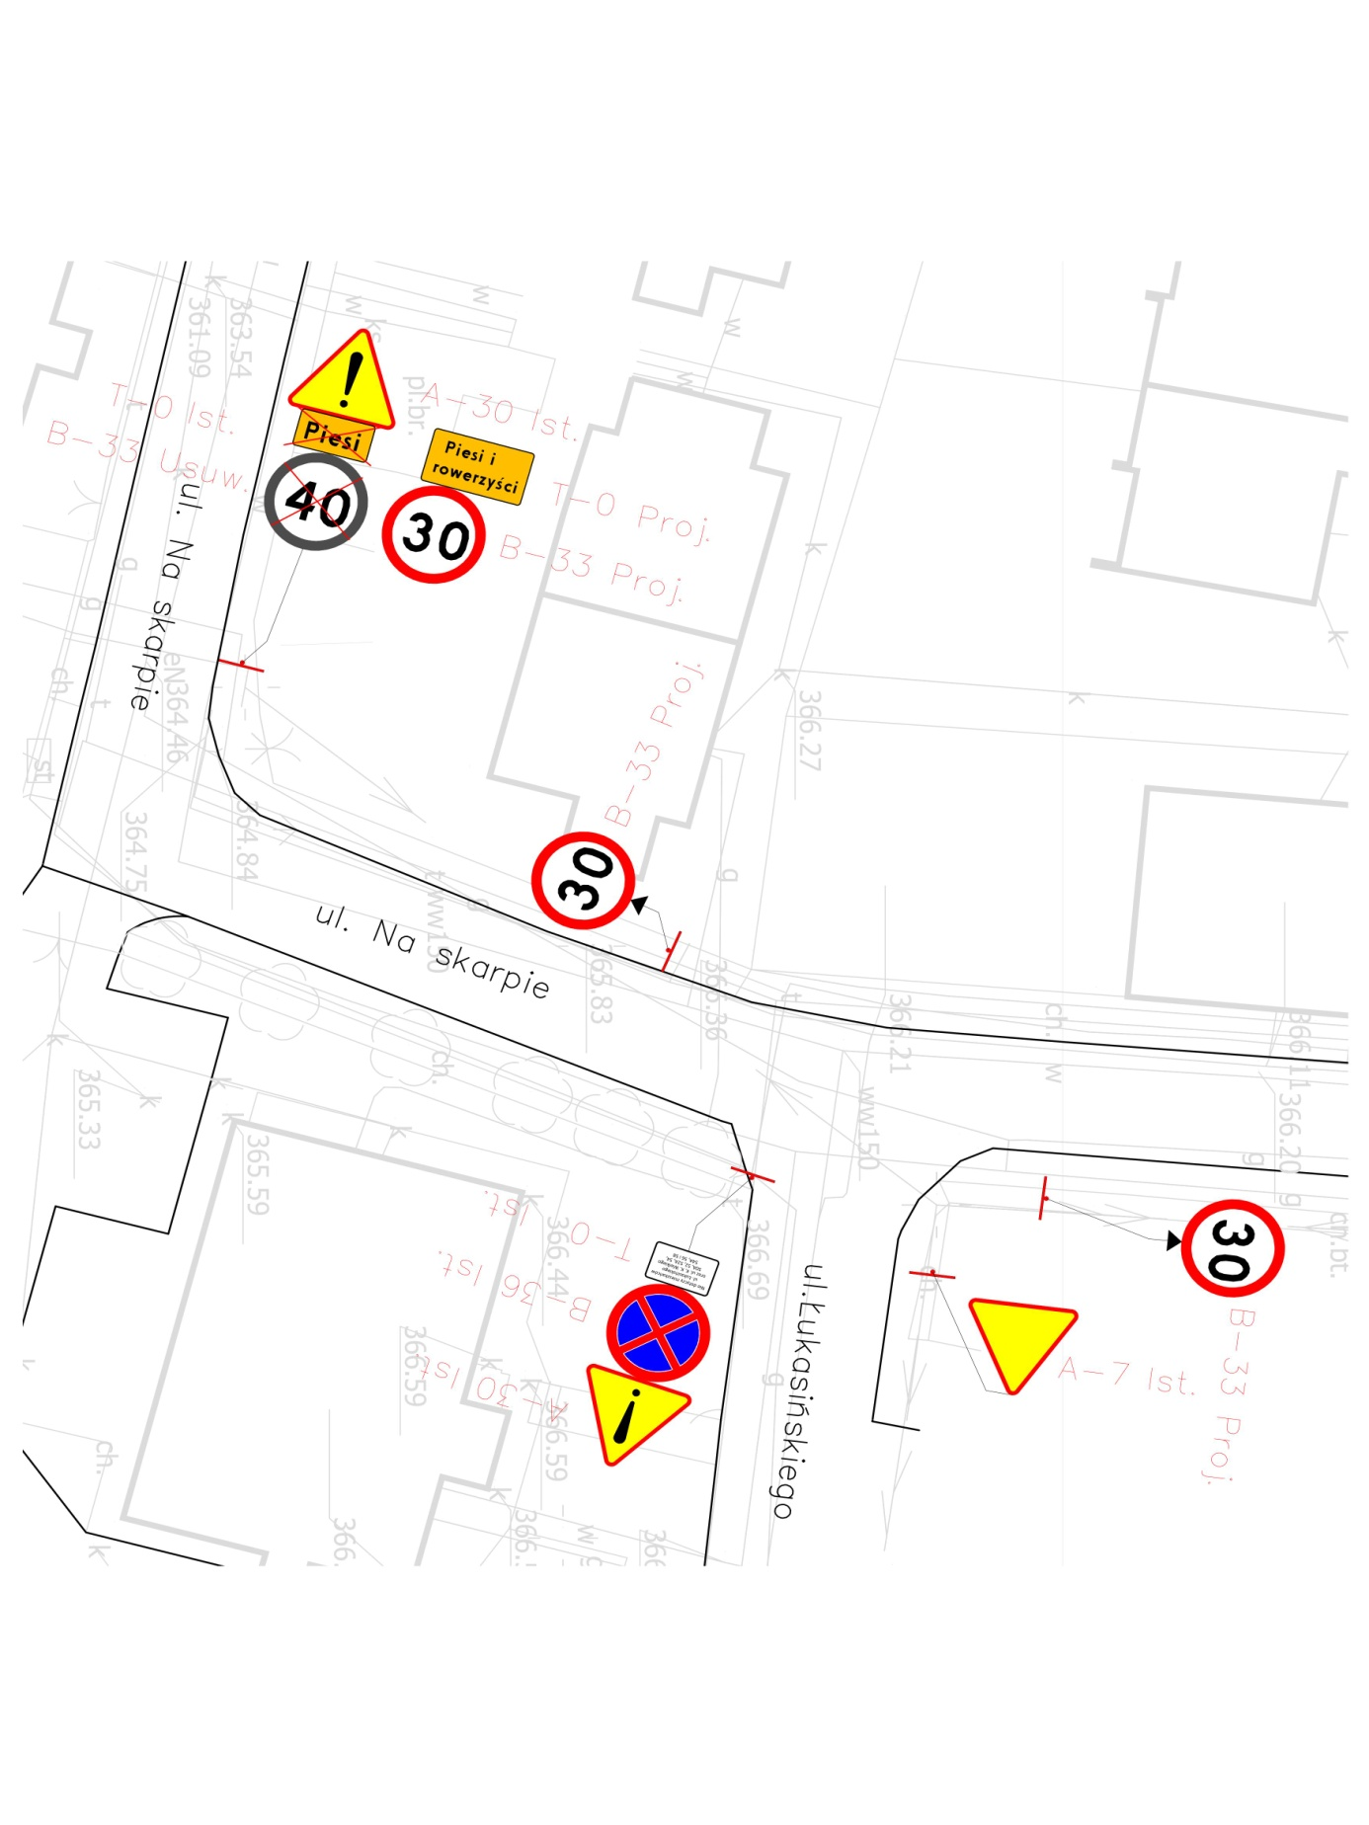

8. TERMIN WPROWADZENIA STAŁEJ ORGANIZACJI RUCHU

Termin wprowadzenia nowej stałej organizacji ruchu przewiduje się do czerwca 2022